Índice del Modelo de Negocio

Índice del Modelo de Negocio 1
Introducción al Modelo de Negocio 2
Modelado de Casos de Uso del sistema de negocio 3
Descripción de actores 3
Listado de casos de uso 5
Diagrama de Casos de Uso del Negocio 8
Descripción de los Casos de Usos del Negocio 12
Descripción de los trabajadores 37

Introducción al Modelo de Negocio

El Modelo de Negocio tiene como objetivo proporcionar una comprensión completa del funcionamiento del negocio a través de la identificación de los casos de uso del sistema de Negocio. Los casos de uso son procesos que lleva a cabo el negocio, con un principio y un final bien definidos, cuyo objetivo es producir un resultado de valor para los actores. A su vez, un actor del negocio es un ente externo al mismo, pero que interactúa con él. El conjunto de todos los actores del negocio define su entorno. El Modelo de Negocio se expresa en término de descripciones de los casos de uso del negocio, así como de sus actores y las relaciones que se establecen entre ellos. De la misma forma, se obtiene una descripción de los trabajadores del negocio, que son aquellos que llevan a cabo los procesos de negocio, interactuando con los actores. El Modelo de Negocio incluye una descripción detallada de los atributos, tanto de los actores como de los trabajadores del negocio, y de las acciones que estos llevan a cabo.

Modelado de Casos de Uso del sistema de negocio

Descripción de actores

- Organismo Recaudador: es toda empresa u organización que nos envía boletas de pago por impuestos o servicios y exigen el cobro de la misma.

- Obra Social: es toda organización que por medio de un convenio con el Laboratorio cubre, según distintos planes, en forma parcial o total los importes de los análisis que son realizados a sus afiliados. El laboratorio establece un convenio en el cual se definen los análisis cubiertos, sus importes y los requisitos que deben ser presentados por los afiliados al momento de solicitar la realización de un análisis. El laboratorio debe enviarle mensualmente un informe de rendición junto con la documentación pertinente para que el cobro pueda ser gestionado. La Obra Social paga periódicamente los importes convenidos por los análisis presentados en la rendición.

- Laboratorio de Alta Complejidad (LAC): es todo Laboratorio de Análisis Clínico al que se deriva la realización de algunos análisis ya sea por la alta complejidad de los mismos o por la falta de los insumos necesarios. Una vez realizado el pedido, las muestras son enviadas para que LAC las analice y devuelva el resultado de los mismos en el tiempo estipulado. Los costos de dichos análisis son acreditados en una cuenta corriente donde periódicamente el Laboratorio realiza pagos parciales o totales según lo convenido entre las partes.

- Paciente: es toda persona que necesita realizarse un estudio en el Laboratorio. La extracción y/o entrega de muestras puede hacerse en forma personal o domiciliaria. Para esto último el paciente debe sacar un turno. Los costos asociados al estudio pueden ser cubiertos total o parcialmente por la Obra Social y/o pagados por el paciente. En caso de poseer Obra Social el paciente debe cumplimentar toda la documentación solicitada por la misma para dicho estudio. El paciente puede realizar pago parcial o total del estudio pero para realizarse un nuevo estudio no puede poseer deuda anterior. Los resultados de dicho estudio serán entregados al Paciente en el tiempo acordado recibiendo este un aviso en caso de demoras o adelantos en los mismos.

- Proveedor: es toda empresa u organización que nos provee de los insumos necesarios tanto para la extracción de las muestras como para la realización de los análisis. Ante la necesidad de insumos el Laboratorio realiza la solicitud al Proveedor especificando los insumos que serán adquiridos y las condiciones de compra, en término de precios y fecha de entrega. El Proveedor es responsable de entregar los insumos solicitados de acuerdo a las condiciones establecidas. Los importes de los pedidos son acreditados en una cuenta corriente donde periódicamente el Laboratorio realiza pagos parciales o totales según lo convenido entre las partes.

Listado de casos de uso

Obra Social

- Administrar obras sociales
- Administrar convenios con obra social
- Administrar planes de obra social
- Realizar rendición de análisis a la obra social
- Controlar deuda de obras sociales
- Cobrar a Obra Social

Organismo Recaudador

- Administrar organismos recaudadores
- Recibir boleta de pago de organismo recaudador
- Generar informe de deudas a pagar a organismos recaudadores
- Pagar a organismo recaudador

Pacientes

- Administrar pacientes
- Atender paciente
- Atender solicitud de paciente
- Atender solicitud de turno domiciliario
- Generar informe de turnos domiciliarios
- Atender paciente domiciliario
- Generar informe sobre estudios pendientes de realización
- Realizar análisis
- Generar informe de estado de los estudios
- Generar informe de estudio
- Generar historia clínica
- Cobrar estudio
- Entregar informe de estudio
- Controlar deuda de pacientes

Proveedores

- Administrar insumos
- Administrar proveedores
- Realizar inventario de insumos
- Generar informe de stock actual de insumos
- Realizar pedido de insumos a proveedor
- Controlar pedidos de insumos pendientes
- Recibir pedido de insumos
- Generar informe de deudas a pagar a proveedores
- Pagar pedido a proveedor
- Generar informe de consumo de insumos
- Generar informe de pedidos de insumos realizados a proveedores

Laboratorio de Alta Complejidad

- Administrar laboratorios de alta complejidad
- Realizar pedido de análisis a laboratorio de alta complejidad
- Recibir resultado de análisis derivado
- Controlar pedidos de análisis a laboratorios de alta complejidad
- Generar informe de deudas a pagar a laboratorios de alta complejidad
- Pagar análisis realizados a laboratorio de alta complejidad
- Generar informe de estudios solicitados a laboratorios de alta complejidad

Administración

- Administrar análisis
- Administrar detalle clínico de análisis
- Administrar formas de pago
- Administrar bioquímicos
- Administrar centros de Atención
- Realizar registración de gasto general
- Generar rendición de beneficios
- Generar informe de estado de resultados
- Generar informe general de deudas a cobrar
- Generar informe sobre estudios realizados

Diagrama de Casos de Uso del Negocio

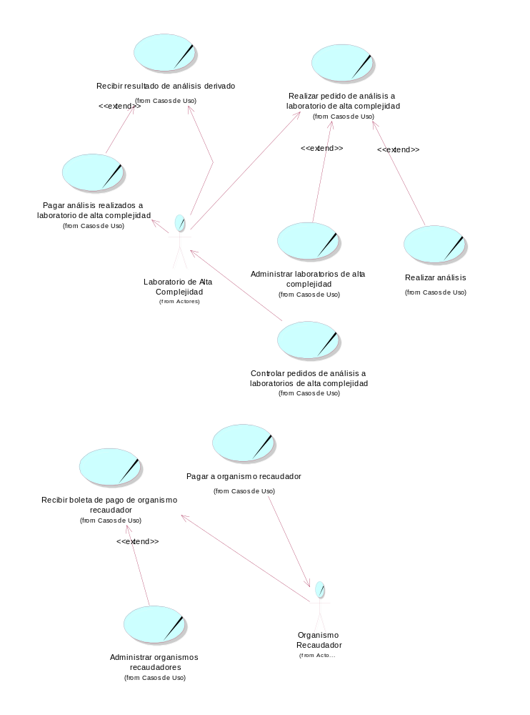
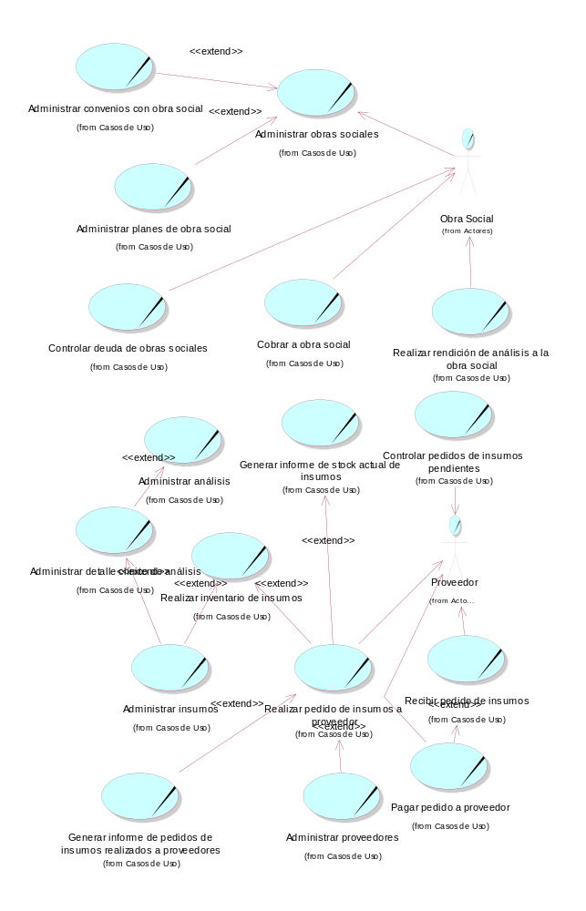
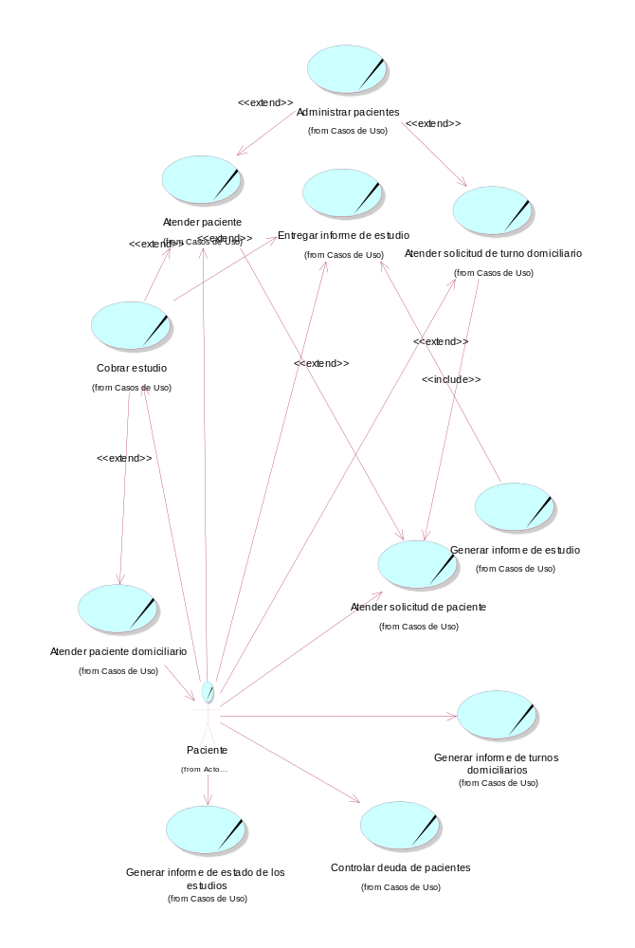
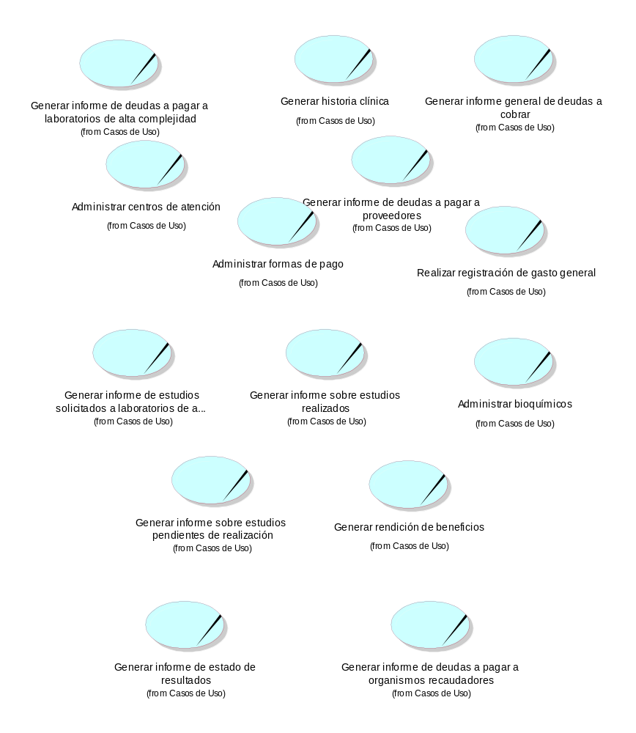

Descripción de los Casos de Usos del Negocio

Nivel del Use Case: Negocio Sistema de Información

Nombre del Use Case: Administrar Obras Sociales |  | Nro. de Orden: 1
Actor Principal: No aplica | Actor Secundario: No aplica
Tipo de Use Case: Concreto Abstracto
Objetivo: Realizar la actualización de Obras Sociales que son atendidas por el Laboratorio

El CU comienza cuando el Administrador necesita actualizar las Obras Sociales que son atendidas en el laboratorio pudiendo crear una nueva o modificar una ya existente. Si necesita crear una nueva, el Administrador ingresa los datos de la prestadora. Si necesita modificar, consulta en la lista de Obras Sociales existentes, selecciona una de ellas y modifica los datos necesarios. Si es necesario, además, incorporar o modificar un Plan se llama al CU “Administrar Planes de Obra Social”. Se llama al CU “Administrar Convenios con Obra Social” si fuera necesario modificar los convenios establecidos con los bioquímicos.

Fin del Caso de Uso

Nivel del Use Case: Negocio Sistema de Información

Nombre del Use Case: Administrar Convenios con Obra Social |  | Nro. de Orden: 2
Actor Principal: No aplica | Actor Secundario: No aplica
Tipo de Use Case: Concreto Abstracto
Objetivo: Realizar la actualización de los convenios realizados con las Obras Sociales.

El CU comienza cuando el Administrador necesita actualizar los Convenios que mantienen los bioquímicos con una Obra Social para ser atendidos en el laboratorio. Puede crear uno nuevo o modificar uno ya existente. Si necesita crear uno nuevo, el Administrador ingresa los datos correspondientes al nuevo Convenio. Si necesita activar o desactivar un Convenio, consulta en la lista de Convenios existentes, selecciona uno de ellos y lo activa o lo desactiva.

Fin del Caso de Uso

Nivel del Use Case: Negocio Sistema de Información

Nombre del Use Case: Administrar Planes de Obra Social |  | Nro. de Orden: 3
Actor Principal: No aplica | Actor Secundario: No aplica
Tipo de Use Case: Concreto Abstracto
Objetivo: Realizar la actualización de los planes de una Obra Social cubiertos por el Laboratorio

El CU comienza cuando el Administrador necesita actualizar los Planes de una Obra Social que son atendidos en el laboratorio pudiendo crear uno nuevo o modificar uno ya existente. Si necesita crear uno nuevo, el Administrador ingresa los datos correspondientes al nuevo Plan. Si necesita modificar, consulta en la lista de Planes existentes de la Obra Social deseada, selecciona uno de ellos y modifica los datos necesarios. El Administrador especifica si el Plan de la Obra Social está activo a partir de ese momento.

Fin del Caso de Uso

Nivel del Use Case: Negocio Sistema de Información

Nombre del Use Case: Realizar rendición de Análisis a la Obra Social |  | Nro. de Orden: 4
Actor Principal: Obra Social | Actor Secundario: No aplica
Tipo de Use Case: Concreto Abstracto
Objetivo: Elaborar y enviar documentación requerida para la rendición de los análisis realizados a la obra social.

El CU comienza cuando el Administrador necesita generar la rendición mensual a la Obra Social de los servicios prestados a sus afiliados. El Administrador selecciona el período de tiempo para el cual se generará el resumen de la rendición, lo emite y adjunta toda la documentación pertinente a los afiliados para ser enviados a la Obra Social correspondiente.

Fin del Caso de Uso

Nivel del Use Case: Negocio Sistema de Información

Nombre del Use Case: Controlar deudas de Obras Sociales |  | Nro. de Orden: 5
Actor Principal: Obra Social | Actor Secundario: No aplica
Tipo de Use Case: Concreto Abstracto
Objetivo: Verificar el cumplimiento de los convenios por parte de las obras sociales en al pago de los análisis realizados a los afiliados.

El CU comienza cuando el Administrador decide verificar los análisis pendientes de pago por parte de las Obras Sociales. Consulta los análisis que ya han sido rendidos y se encuentran pendientes de pago de acuerdo a los plazos establecidos en el convenio con la Obra Social. Se contacta a la Obra Social pertinente y se le informa la situación.

Fin del Caso de Uso

Nivel del Use Case: Negocio Sistema de Información

Nombre del Use Case: Cobrar a obra social |  | Nro. de Orden: 6
Actor Principal: Obra Social | Actor Secundario: No aplica
Tipo de Use Case: Concreto Abstracto
Objetivo: Realizar el cobro a una Obra Social de las rendiciones de análisis realizadas.
El CU comienza cuando la Obra Social decide abonar una rendición que tiene pendiente. La Obra Social efectúa el pago total o parcial de su deuda. El Administrador emite un comprobante de pago y se lo entrega a la Obra Social. Luego el Administrador realiza la registración del pago.

Fin del Caso de Uso

Nivel del Use Case: Negocio Sistema de Información

Nombre del Use Case: Administrar Organismo Recaudador |  | Nro. de Orden: 7
Actor Principal: No Aplica | Actor Secundario: No aplica
Tipo de Use Case: Concreto Abstracto
Objetivo: Realizar la actualización de los Organismos Recaudadores quienes envían las boletas a pagar.

El CU comienza cuando el Administrador necesita actualizar los Organismos Recaudadores pudiendo crear uno nuevo o modificar uno ya existente. Si necesita crear uno nuevo, el Administrador ingresa los datos del Organismo Recaudador. Si necesita modificar, consulta en la lista de Organismos Recaudadores existentes, selecciona uno de ellos y modifica los datos necesarios.

Fin del Caso de Uso

Nivel del Use Case: Negocio Sistema de Información

Nombre del Use Case: Recibir boleta de pago de Organismo Recaudador |  | Nro. de Orden: 8
Actor Principal: Organismo Recaudador | Actor Secundario: No aplica
Tipo de Use Case: Concreto Abstracto
Objetivo: Recibir las boletas a pagar enviadas por un Organismo Recaudador

El CU comienza cuando una boleta de un Organismo Recaudador es recibida en el Laboratorio. El Administrador recibe la boleta y verifica que los datos e importes de la misma estén correctos. Si son correctos todos los datos, se registra la boleta a pagar. Si al momento de registrar la boleta es preciso incorporar o modificar un Organismo Recaudador se llama al CU “Administrar Organismos Recaudadores”.

Fin del Caso de Uso

Nivel del Use Case: Negocio Sistema de Información

Nombre del Use Case: Generar informe de deudas a pagar a organismos recaudadores |  | Nro. de Orden: 9
Actor Principal: No Aplica | Actor Secundario: No aplica
Tipo de Use Case: Concreto Abstracto
Objetivo: Realizar la emisión de un informe de las boletas de pago que aún no han sido abonadas a los organismos recaudadores.

El CU comienza cuando el Administrador necesita generar un informe de las boletas de pago que no han sido abonadas. Selecciona el período de tiempo considerado para generar el informe y lo emite.

Fin del Caso de Uso

Nivel del Use Case: Negocio Sistema de Información

Nombre del Use Case: Pagar a Organismo Recaudador |  | Nro. de Orden: 10
Actor Principal: Organismo Recaudador | Actor Secundario: No aplica
Tipo de Use Case: Concreto Abstracto
Objetivo: Realizar el pago de las boletas que aún no han sido abonadas al Organismo Recaudador

El CU comienza cuando el Encargado de Finanzas necesita realizar el pago de boletas recibidas por parte de un Organismo Recaudador. Consulta el listado de boletas que fueron recibidas pero que aún no fueron abonadas. Efectúa el pago recibiendo el comprobante correspondiente y lo registra.

Fin del Caso de Uso

Nivel del Use Case: Negocio Sistema de Información

Nombre del Use Case: Administrar pacientes |  | Nro. de Orden: 11
Actor Principal: No aplica | Actor Secundario: No aplica
Tipo de Use Case: Concreto Abstracto
Objetivo: Realizar la actualización de los datos de los pacientes.
El CU comienza cuando el Secretario (S) necesita actualizar los pacientes a los que se les presta servicio. El S puede crear uno nuevo o modificar uno ya existente. Si necesita crear uno nuevo, el S ingresa sus datos personales y de la Obra Social del paciente. Si necesita modificar un paciente, consulta en la lista de pacientes existentes y selecciona uno de ellos. El S ingresa los nuevos datos según corresponda.

Fin del Caso de Uso

Nivel del Use Case: Negocio Sistema de Información

Nombre del Use Case: Atender paciente |  | Nro. de Orden: 12
Actor Principal: Paciente | Actor Secundario: No aplica
Tipo de Use Case: Concreto Abstracto
Objetivo: Recibir la documentación requerida, realizar la extracción y/o recibir las muestras de análisis de un paciente.
El CU comienza cuando el paciente se presenta al laboratorio para realizar la extracción de las muestras de los análisis y/o entregar las mismas. Se llama al CU “Administrar Paciente” en caso de que el Paciente no estuviera registrado o si fuera necesario actualizar sus datos. El Secretario verifica que el paciente no posea deuda, en caso de tenerla, se le informa al paciente que mientras tenga deuda no se le realizará el estudio. Si el paciente decide abonar la deuda, se llama al CU “Cobrar estudio”. El secretario consulta al paciente si posee obra social o si se realizará el estudio en forma particular. El secretario solicita la documentación requerida para hacer los análisis. El paciente entrega la misma, en caso de no poseerla deberá entregarla antes de retirar el informe con los resultados. En caso de que el paciente desee abonar el estudio que se realizará en parte o en su totalidad se llama al CU “Cobrar estudio”. Si es necesario extraer muestras, el Paciente espera ser atendido por el Bioquímico, quien realiza la extracción de las muestras de acuerdo al detalle especificado para los análisis que componen el estudio y luego las almacena. El bioquímico recibe las muestras que no deben ser extraídas.
Fin del Caso de Uso

Nivel del Use Case: Negocio Sistema de Información

Nombre del Use Case: Atender solicitud paciente |  | Nro. de Orden: 13
Actor Principal: Paciente | Actor Secundario: No aplica
Tipo de Use Case: Concreto Abstracto
Objetivo: Brindar información al paciente acerca de los requisitos que debe cumplir para realizar el estudio.
El CU comienza cuando el paciente se presenta al laboratorio o se comunica telefónicamente para obtener información sobre los requisitos que debe cumplir para realizar un estudio. El Secretario solicita que se le informe qué análisis desea realizarse para determinar las muestras que se deben recolectar, verifica en el listado de análisis disponibles si éstos son realizados en el laboratorio y consulta los requisitos necesarios para concretar los mismos y verifica si el paciente registra deuda pendiente. El Secretario consulta al paciente si está afiliado a una obra social, en caso afirmativo el secretario verifica si los análisis son cubiertos por la misma y los requisitos. Si la obra social no cubre los análisis solicitados se le ofrece al paciente realizar los estudios de forma particular. El Secretario informa al paciente los requisitos necesarios, tiempo de demora, precio del estudio y deuda pendiente. El Secretario informa al paciente que mientras tenga deuda pendiente no se le podrá realizar el estudio.

Fin del Caso de Uso

Nivel del Use Case: Negocio Sistema de Información

Nombre del Use Case: Atender solicitud de turno domiciliario |  | Nro. de Orden: 14
Actor Principal: Paciente | Actor Secundario: No aplica
Tipo de Use Case: Concreto Abstracto
Objetivo: Recibir la solicitud de turno domiciliario de un paciente y asignárselo.
El CU comienza cuando el paciente desea solicitar, modificar o cancelar un turno domiciliario en forma personal o telefónicamente. Si desea cancelar un turno, se consulta el turno y se cancela liberando el horario. Si desea solicitar un turno, se llama al CU “Atender solicitud de paciente”. Si el paciente no posee deuda el Secretario solicita el día y horario en que el paciente desea realizarse la extracción y una vez recibidos los datos consulta si existen turnos disponibles. Si no existen turnos disponibles, el Secretario consulta la disponibilidad de los mismos e informa al paciente cuales efectivamente están disponibles. Una vez que el paciente acepta día y horario se llama al caso de uso “Administrar Paciente” en caso de que el Paciente no estuviera registrado o si fuera necesario actualizar sus datos y registra el turno otorgado. Si desea modificar un turno existente, el Secretario consulta el turno asignado, lo cancela y acuerda con el paciente un nuevo día y horario registrando el nuevo turno otorgado.

Fin del Caso de Uso

Nivel del Use Case: Negocio Sistema de Información

Nombre del Use Case: Generar informe de turnos domiciliarios |  | Nro. de Orden: 15
Actor Principal: No aplica | Actor Secundario: No aplica
Tipo de Use Case: Concreto Abstracto
Objetivo: Realizar la emisión de un informe de las fechas, horarios y datos de pacientes a ser atendidos por los bioquímicos en forma domiciliaria en un período de tiempo.
El CU comienza cuando el Secretario necesita emitir el informe de los turnos domiciliarios otorgados a los pacientes. El Secretario selecciona el día para el cual se quiere conocer los turnos domiciliarios y genera el informe.

Fin del Caso de Uso

Nivel del Use Case: Negocio Sistema de Información

Nombre del Use Case: Atender paciente domiciliario |  | Nro. de Orden: 16
Actor Principal: Paciente | Actor Secundario: No aplica
Tipo de Use Case: Concreto Abstracto
Objetivo: Realizar la recolección de muestras en el domicilio del paciente que solicitó un turno.
El CU comienza cuando el Secretario entrega el informe de turnos domiciliarios al Bioquímico para que éste se dirija al domicilio del paciente para realizar la atención. Una vez que el Bioquímico llega a la residencia del paciente, solicita la documentación necesaria, retira y/ realiza la extracción de la muestra. Si el paciente desea abonar el estudio parcial o total, se llama al CU “Cobrar estudio”.

Fin del Caso de Uso

Nivel del Use Case: Negocio Sistema de Información

Nombre del Use Case: Generar informe sobre estudios pendientes de realización |  | Nro. de Orden: 17
Actor Principal: No aplica | Actor Secundario: No aplica
Tipo de Use Case: Concreto Abstracto
Objetivo: Realizar la emisión de un informe de los estudios solicitados por pacientes que aún no han sido efectuados.
El CU comienza cuando el Bioquímico (B) necesita emitir el informe de los estudios solicitados por los pacientes que aún no han sido realizados. El B selecciona el día para el cual se quieren conocer los estudios pendientes y genera el informe.

Fin del Caso de Uso

Nivel del Use Case: Negocio Sistema de Información

Nombre del Use Case: Realizar análisis |  | Nro. de Orden: 18
Actor Principal: No aplica | Actor Secundario: No aplica
Tipo de Use Case: Concreto Abstracto
Objetivo: Ejecutar el método de análisis clínico para la realización del análisis de las muestras de un paciente y realizar la registración de los resultados obtenidos.
El CU comienza cuando el Bioquímico necesita realizar un análisis pendiente. El Bioquímico verifica que ese análisis sea realizado en el Laboratorio, en caso contrario se llama al CU “Realizar pedido de análisis a Laboratorio de Alta Complejidad”. Si el análisis es realizado en al Laboratorio, el Bioquímico consulta el método a utilizar y controla si se encuentran los insumos necesarios para realizarlo. Si no posee insumos se llama al CU “Realizar pedido de análisis a Laboratorio de Alta Complejidad”. Si posee insumos, realiza el análisis siguiendo los pasos del método aplicado. Una vez finalizado el procedimiento, el bioquímico registra los resultados obtenidos y los insumos utilizados.

Fin del Caso de Uso

Nivel del Use Case: Negocio Sistema de Información

Nombre del Use Case: Generar informe de estado de los estudios |  | Nro. de Orden: 19
Actor Principal: Paciente | Actor Secundario: No aplica
Tipo de Use Case: Concreto Abstracto
Objetivo: Realizar la emisión de un informe del estado de los estudios solicitados por los pacientes para efectuar la notificación cuando correspondiere.
El CU comienza cuando al finalizar el día el Secretario necesita emitir el informe de estado de los estudios solicitados por el paciente. El Secretario consulta los pedidos de estudios solicitados y el estado en que encuentran. Si el estudio está finalizado o pospuesto se notifica al paciente.

Fin del Caso de Uso

Nivel del Use Case: Negocio Sistema de Información

Nombre del Use Case: Generar informe de estudio |  | Nro. de Orden: 20
Actor Principal: No aplica | Actor Secundario: No aplica
Tipo de Use Case: Concreto Abstracto
Objetivo: Realizar la emisión del estudio efectuado a un paciente en un momento determinado.
El CU comienza cuando es necesario emitir el informe de los estudios efectuados a los pacientes. El Secretario selecciona el estudio del cual se quiere generar el informe y consulta los resultados de los análisis que conforma el estudio. El secretario genera el informe.

Fin del Caso de Uso

Nivel del Use Case: Negocio Sistema de Información

Nombre del Use Case: Generar historia clínica |  | Nro. de Orden: 21
Actor Principal: No aplica | Actor Secundario: No aplica
Tipo de Use Case: Concreto Abstracto
Objetivo: Realizar la emisión de la historia clínica de un paciente en un momento determinado.
El CU comienza cuando el Secretario necesita emitir la historia clínica de un paciente. El Secretario selecciona el paciente y el período de tiempo para el cual quiere conocer la historia clínica y la genera.

Fin del Caso de Uso

Nivel del Use Case: Negocio Sistema de Información

Nombre del Use Case: Cobrar estudio |  | Nro. de Orden: 22
Actor Principal: Paciente | Actor Secundario: No aplica
Tipo de Use Case: Concreto Abstracto
Objetivo: Realizar el cobro al paciente de los estudios solicitados.
El CU comienza cuando el paciente decide abonar la deuda que tiene pendiente. El Administrador verifica si tiene algún importe pendiente de pago e informa el mismo. El paciente efectúa el pago total o parcial. En el caso de que el paciente no pague toda la deuda, el Administrador informa el saldo pendiente y se realiza la registración del pago. Luego el Administrador emite un comprobante de pago y se lo entrega al paciente.

Fin del Caso de Uso

Nivel del Use Case: Negocio Sistema de Información

Nombre del Use Case: Entregar informe de estudio |  | Nro. de Orden: 23
Actor Principal: Paciente | Actor Secundario: No aplica
Tipo de Use Case: Concreto Abstracto
Objetivo: Entregar al paciente el informe del estudio solicitado.
El CU comienza cuando el paciente se presenta en el laboratorio para retirar el informe del estudio solicitado. El secretario verifica si el paciente tiene deuda pendiente, en caso afirmativo se llama al caso de uso “Cobrar Estudio”. El secretario verifica si ya se ha generado el informe, en caso contrario, se llama al caso de uso “Generar informe de estudio”. El secretario entrega el informe al paciente y registra la misma.

Fin del Caso de Uso

Nivel del Use Case: Negocio Sistema de Información

Nombre del Use Case: Controlar deuda de pacientes |  | Nro. de Orden: 24
Prioridad: Alta Media Baja
Complejidad: Alta Media Baja
Actor Principal: Paciente | Actor Secundario: No aplica
Tipo de Use Case: Concreto Abstracto
Objetivo: Verificar el cumplimiento de los pacientes en el pago de los estudios solicitados.
El CU comienza cuando el Administrador necesita verificar si un paciente tiene deudas por estudios realizados. El Administrador busca en la planilla de cobros y verifica que el paciente haya cumplido con el pago de todos los estudios solicitados. En caso de no haber cumplimentado la deuda se le notifica al paciente su situación.

Fin del Caso de Uso

Nivel del Use Case: Negocio Sistema de Información

Nombre del Use Case: Administrar insumo |  | Nro. de Orden: 25
Actor Principal: No aplica | Actor Secundario: No aplica
Tipo de Use Case: Concreto Abstracto
Objetivo: Realizar la actualización de los insumos disponibles en el laboratorio para su uso y consumo.
El CU comienza cuando el Bioquímico (B) necesita actualizar los insumos que se usan y consumen para el funcionamiento del laboratorio. El B puede crear uno nuevo o modificar uno ya existente. Si necesita crear uno nuevo, el B ingresa los datos del insumo. Si necesita modificar un insumo, consulta en la lista de insumos existentes y selecciona uno de ellos. El B ingresa los nuevos datos según corresponda. El B ingresa los datos de stock de dicho insumo.

Fin del Caso de Uso

Nivel del Use Case: Negocio Sistema de Información

Nombre del Use Case: Administrar proveedores |  | Nro. de Orden: 26
Actor Principal: No aplica | Actor Secundario: No aplica
Tipo de Use Case: Concreto Abstracto
Objetivo: Realizar la actualización de los proveedores a los cuales se les piden los insumos necesarios para el funcionamiento del laboratorio.
El CU comienza cuando el Encargado de Suministros (ES) necesita actualizar los proveedores a los cuales se les realiza los pedidos de insumos para el funcionamiento del laboratorio. El ES puede crear uno nuevo o modificar uno ya existente. Si necesita crear uno nuevo, el ES ingresa los datos del proveedor. Si necesita modificar un proveedor, consulta en la lista de proveedores existentes y selecciona uno de ellos. El ES ingresa los nuevos datos según corresponda. El ES especifica los insumos que se le pueden solicitar a dicho proveedor.

Fin del Caso de Uso

Nivel del Use Case: Negocio Sistema de Información

Nombre del Use Case: Realizar inventario de insumos |  | Nro. de Orden: 27
Actor Principal: No aplica | Actor Secundario: No aplica
Tipo de Use Case: Concreto Abstracto
Objetivo: Inventariar los insumos disponibles en el laboratorio
El CU comienza cuando el Bioquímico (B) decide realizar el inventario de los insumos necesarios para la realización de los análisis. El B consulta la lista de insumos existentes y procede a ejecutar el conteo físico de todos ellos. Una vez que finaliza verifica si el conteo físico se corresponde con el registrado y actualiza es stock actual si se no se corresponde. El B analiza si es existe faltante de insumos y notifica al Encargado de Suministros. Si existe faltante de insumos se llama al CU “Realizar pedido de insumos a proveedor”.

Fin del Caso de Uso

Nivel del Use Case: Negocio Sistema de Información

Nombre del Use Case: Generar informe de stock actual de insumos |  | Nro. de Orden: 28
Actor Principal: No aplica | Actor Secundario: No aplica
Tipo de Use Case: Concreto Abstracto
Objetivo: Realizar la emisión de un informe de stock actual de insumos.
El CU comienza cuando el Encargado de Suministros (ES) necesita emitir el informe con el stock actual de insumos. Selecciona los insumos de los cuales necesita el informe y lo genera. Si se llegó a un límite mínimo de stock se llama al CU “Realizar pedido de insumos a proveedor”.

Fin del Caso de Uso

Nivel del Use Case: Negocio Sistema de Información

Nombre del Use Case: Realizar pedido de insumos al proveedor |  | Nro. de Orden: 29
Actor Principal: Proveedor | Actor Secundario: No aplica
Tipo de Use Case: Concreto Abstracto
Objetivo: Realizar el pedido de los insumos faltantes para el buen funcionamiento del laboratorio.
El CU comienza cuando el Encargado de Suministros (ES) necesita realizar un pedido de insumos. Consulta los insumos que deben ser solicitados. Busca los datos del proveedor al que pedirá los insumos necesarios. Si no estuviera el proveedor registrado o fuera necesario actualizar los datos de uno existente se llama al CU “Administrar proveedores”.El ES verifica que no haya pedidos pendientes cuya fecha de entrega sea anterior a la actual. El ES realiza el pedido y registra los datos del mismo.

Fin del Caso de Uso

Nivel del Use Case: Negocio Sistema de Información

Nombre del Use Case: Controlar pedidos de insumos pendientes |  | Nro. de Orden: 30
Actor Principal: Proveedor | Actor Secundario: No aplica
Tipo de Use Case: Concreto Abstracto
Objetivo: Verificar la recepción de los pedidos de insumos a proveedores en el tiempo y forma convenidos.
El CU comienza cuando el Encargado de Suministros (ES) decide verificar los pedidos a proveedores pendientes. Consulta que pedidos están pendientes y si la fecha de entrega convenida no es anterior a la actual. En caso contrario se contacta con el proveedor, informándole la situación.

Fin del Caso de Uso

Nivel del Use Case: Negocio Sistema de Información

Nombre del Use Case: Recibir pedidos de insumos |  | Nro. de Orden: 31
Actor Principal: Proveedor | Actor Secundario: No aplica
Tipo de Use Case: Concreto Abstracto
Objetivo: Recibir el pedido de insumos pendientes de recepción por parte del proveedor.
El CU comienza cuando el Encargado de Suministros (ES) recibe el pedido que el proveedor ha enviado. El ES verifica que lo recibido equivale a lo solicitado y registra lo recibido. En caso de haber recibido menos, se llama al CU “Realizar pedido de insumos a proveedor”.

Fin del Caso de Uso

Nivel del Use Case: Negocio Sistema de Información

Nombre del Use Case: Generar informe de deudas a pagar a proveedores |  | Nro. de Orden: 32
Actor Principal: No aplica | Actor Secundario: No aplica
Tipo de Use Case: Concreto Abstracto
Objetivo: Realizar la emisión de un informe de los pedidos que aún no han sido abonados a los proveedores.
El CU comienza cuando el Administrador necesita emitir el informe de los pedidos al proveedor pendientes de pago. Selecciona los proveedores de los cuales necesita el informe y lo genera.

Fin del Caso de Uso

Nivel del Use Case: Negocio Sistema de Información

Nombre del Use Case: Pagar pedido a proveedor |  | Nro. de Orden: 33
Actor Principal: Proveedor | Actor Secundario: No aplica
Tipo de Use Case: Concreto Abstracto
Objetivo: Realizar el pago por los pedidos de insumos recibidos que aún no fueron abonados al proveedor.
El CU comienza cuando el Encargado de Finanzas (EF) necesita realizar el pago de pedidos recibidos por parte de un Proveedor. Consulta los pedidos que fueron recibidos pero que aún no fueron abonados. Determina el importe a abonar según el pago sea parcial o total. Efectúa el pago, recibiendo el comprobante correspondiente y registra la operación efectuada.

Fin del Caso de Uso

Nivel del Use Case: Negocio Sistema de Información

Nombre del Use Case: Generar informe de consumo de insumos |  | Nro. de Orden: 34
Actor Principal: No aplica | Actor Secundario: No aplica
Tipo de Use Case: Concreto Abstracto
Objetivo: Realizar la emisión de un informe del consumo de insumos en un período determinado.
El CU comienza cuando el Encargado de Suministros (ES) necesita emitir el informe de consumo de insumos. Selecciona el período y los insumos sobre los cuales quiere el informe y lo genera.

Fin del Caso de Uso

Nivel del Use Case: Negocio Sistema de Información

Nombre del Use Case: Generar informe de pedidos de insumos realizados a proveedores |  | Nro. de Orden: 35
Actor Principal: No aplica | Actor Secundario: No aplica
Tipo de Use Case: Concreto Abstracto
Objetivo: Realizar la emisión de un informe de los pedidos de insumos solicitados a proveedores en un período determinado.
El CU comienza cuando el Encargado de Suministros (ES) necesita emitir el informe de pedidos de insumos realizados a proveedores. El EC selecciona el período de tiempo en el cual quiere el informe y lo genera.

Fin del Caso de Uso

Nivel del Use Case: Negocio Sistema de Información

Nombre del Use Case: Administrar laboratorios de alta complejidad |  | Nro. de Orden: 36
Actor Principal: No aplica | Actor Secundario: No aplica
Tipo de Use Case: Concreto Abstracto
Objetivo: Realizar la actualización de los Laboratorios a los que se derivan la realización de ciertos análisis.
El CU comienza cuando el Administrador necesita actualizar los laboratorios de alta complejidad donde se deriva la realización de algunos análisis. El Administrador puede crear uno nuevo o modificar uno ya existente. Si necesita crear uno nuevo, el Administrador ingresa sus datos. Si necesita modificar un laboratorio, consulta en la lista de laboratorios existentes y selecciona uno de ellos. El Administrador ingresa los nuevos datos según corresponda. El Administrador especifica qué análisis pueden ser derivados a dicho laboratorio. El Administrador especifica si el laboratorio está activo a partir de ese momento.

Fin del Caso de Uso

Nivel del Use Case: Negocio Sistema de Información

Nombre del Use Case: Realizar pedido de análisis a laboratorio de alta complejidad |  | Nro. de Orden: 37
Actor Principal: Laboratorio de alta complejidad | Actor Secundario: No aplica
Tipo de Use Case: Concreto Abstracto
Objetivo: Realizar el pedido de análisis de las muestras al laboratorio de alta complejidad.
El CU comienza cuando el Bioquímico necesita realizar un pedido de análisis para enviarlo a un Laboratorio de Alta Complejidad. Consulta la lista de laboratorios existentes en donde se puede realizar el análisis solicitado y que no tenga pedidos de análisis pendientes cuya fecha de entrega sea anterior a la actual. Si no estuviera el Laboratorio de Alta Complejidad registrado o fuera necesario actualizar los datos de uno existente, se llama al CU “Administrar Laboratorio de Alta Complejidad”. Una vez que lo encuentra, registra el pedido de análisis y envía la muestra.

Fin del Caso de Uso

Nivel del Use Case: Negocio Sistema de Información

Nombre del Use Case: Recibir resultado de análisis derivado |  | Nro. de Orden: 38
Actor Principal: Laboratorio de alta complejidad | Actor Secundario: No aplica
Tipo de Use Case: Concreto Abstracto
Objetivo: Recibir resultados de análisis de pacientes realizados por el laboratorio de análisis de alta complejidad.
El CU comienza cuando el Secretario recibe los resultados de análisis enviados a un Laboratorio de Alta Complejidad. El Secretario busca el pedido de análisis que corresponde con los resultados recibidos y los registra.

Fin del Caso de Uso

Nivel del Use Case: Negocio Sistema de Información

Nombre del Use Case: Controlar pedidos de análisis a laboratorios de alta complejidad |  | Nro. de Orden: 39
Actor Principal: Laboratorio de alta complejidad | Actor Secundario: No aplica
Tipo de Use Case: Concreto Abstracto
Objetivo: Verificar la recepción de los pedidos de los resultados de los análisis solicitados a los laboratorios de análisis de alta complejidad en el tiempo y forma convenidos.
El CU comienza cuando el Secretario necesita verificar si se han recibido los resultados de los análisis solicitados. El Secretario busca los pedidos de análisis enviados a los laboratorios de análisis de alta complejidad y verifica que se hayan recibido los resultados de los mismos. Si no se recibieron y la fecha de recepción es anterior a la actual, se contacta con el laboratorio e informa la situación.

Fin del Caso de Uso

Nivel del Use Case: Negocio Sistema de Información

Nombre del Use Case: Generar informe de deudas a pagar a laboratorios de alta complejidad |  | Nro. de Orden: 40
Actor Principal: No aplica | Actor Secundario: No aplica
Tipo de Use Case: Concreto Abstracto
Objetivo: Realizar la emisión de un informe de los estudios que aún no han sido abonados a los laboratorios de alta complejidad.
El CU comienza cuando el Administrador necesita emitir el informe de los estudios que aún no han sido abonados a los laboratorios de alta complejidad. El Administrador selecciona el período de tiempo considerado y genera el informe.

Fin del Caso de Uso

Nivel del Use Case: Negocio Sistema de Información

Nombre del Use Case: Pagar análisis realizados a laboratorio de alta complejidad |  | Nro. de Orden: 41
Prioridad: Alta Media Baja
Complejidad: Alta Media Baja
Actor Principal: Laboratorio de alta complejidad | Actor Secundario: No aplica
Tipo de Use Case: Concreto Abstracto
Objetivo: Realizar el pago por los resultados de análisis recibidos que aún no fueron abonados al laboratorio de análisis de alta complejidad.
El CU comienza cuando el Encargado de Finanzas (EF) necesita realizar el pago de los análisis realizados y recibidos por el laboratorio de alta complejidad. El EF consulta el listado de solicitudes de análisis que fueron realizadas, sus resultados recibidos y aún no abonados. Calcula el monto a pagar y efectúa el pago recibiendo el comprobante correspondiente.

Fin del Caso de Uso

Nivel del Use Case: Negocio Sistema de Información

Nombre del Use Case: Generar informe de estudios solicitados a laboratorios de alta complejidad |  | Nro. de Orden: 42
Actor Principal: No aplica | Actor Secundario: No aplica
Tipo de Use Case: Concreto Abstracto
Objetivo: Realizar la emisión de un informe de los estudios que han sido solicitados a laboratorios de análisis de alta complejidad en un período de tiempo.
El CU comienza cuando el Administrador necesita emitir el informe de los estudios que han sido solicitados a laboratorios de análisis de alta complejidad en un período de tiempo. El Administrador selecciona el período de tiempo de los estudios solicitados y genera el informe.

Fin del Caso de Uso

Nivel del Use Case: Negocio Sistema de Información

Nombre del Use Case: Administrar Análisis |  | Nro. de Orden: 43
Actor Principal: No aplica | Actor Secundario: No aplica
Tipo de Use Case: Concreto Abstracto
Objetivo: Realizar la actualización de los Análisis que serán realizados por el Laboratorio, como así también los ítems que éstos comprenden y el precio particular asociado al mismo.

El CU comienza cuando el Administrador (A) necesita actualizar los análisis disponibles en el laboratorio. El A puede crear un nuevo análisis o modificar uno ya existente. Si necesita crear un nuevo análisis el Bioquímico registra los datos del análisis e indica si está activo a partir de ese momento. Si el A necesita modificar los datos de un análisis, consulta en el listado de análisis disponibles, selecciona el que debe actualizar, y procede a modificar sus datos según corresponda indicando si el análisis está o no activo. Una vez actualizado el análisis, el A determina si es necesario modificar datos clínicos del análisis. Si fuera necesario el A informa al Bioquímico del análisis a actualizar. Se llama al CU “Administrar detalle clínico de análisis”.

Fin del Caso de Uso

Nivel del Use Case: Negocio Sistema de Información

Nombre del Use Case: Administrar detalle clínico de análisis |  | Nro. de Orden: 44
Actor Principal: No aplica | Actor Secundario: No aplica
Tipo de Use Case: Concreto Abstracto
Objetivo: Realizar la actualización de la forma en que los análisis clínicos son realizados en el laboratorio, definiendo los métodos e insumos requeridos.
El CU comienza cuando el Bioquímico (B) debe actualizar el detalle clínico de un análisis disponible en el laboratorio. El B consulta en el listado de análisis clínicos y selecciona el análisis que será actualizado y puede o no asignar éste a un grupo de análisis. Si debe asignarlo a un grupo de análisis el B consulta los grupos de análisis existentes y si encuentra el que busca lo selecciona. En caso contrario crea uno nuevo. Si necesitara modificar el grupo una vez seleccionado, especifica el sus datos según correspondiere. Una vez seleccionado un grupo el B lo asigna al análisis. Luego el Bioquímico ingresa uno más métodos de realización del análisis y el detalle de los insumos requeridos para cada uno de ellos. Si es preciso incorporar un nuevo insumo se llama al CU “Administrar insumos” y luego define los ítems del análisis. El B puede asignar tipos de extracciones a los métodos. Si necesita asignar, consulta los tipos de extracción y los selecciona. Si no lo encuentra, crea uno nuevo ingresando sus datos. El B determina si es necesario especificar rangos de resultados y si correspondiere selecciona un método y selecciona un ítem, y registra los rangos de resultados asociados a ese método y a ese ítem, especificando los parámetros de cálculo. Si un parámetro no hubiera estado creado, el B lo registra.

Fin del Caso de Uso

Nivel del Use Case: Negocio Sistema de Información

Nombre del Use Case: Administrar formas de pago |  | Nro. de Orden: 45
Actor Principal: No aplica | Actor Secundario: No aplica
Tipo de Use Case: Concreto Abstracto
Objetivo: Realizar la actualización de las formas de pago que serán aceptadas en contraprestación a los estudios realizados a un paciente.

El CU comienza cuando el Administrador (A) necesita actualizar las formas de pago posibles para los análisis realizados a particulares. El A puede crear una nueva forma de pago o puede modificar una ya existente. Si crea una nueva forma de pago ingresa sus datos. Si se trata de una forma de pago con plazo máximo de cobro, el A ingresa los plazos correspondientes. Para modificar una forma de pago existente, el A consulta el listado de formas de pago y selecciona una y luego ingresa sus nuevos datos según corresponda. El A indica si la forma de pago está activa a partir de ese momento.

Fin del Caso de Uso

Nivel del Use Case: Negocio Sistema de Información

Nombre del Use Case: Administrar bioquímicos |  | Nro. de Orden: 46
Actor Principal: Administrador | Actor Secundario: No aplica
Tipo de Use Case: Concreto Abstracto
Objetivo: Realizar la actualización de los bioquímicos que trabajan en el laboratorio.

El CU comienza cuando el Administrador (A) necesita actualizar los bioquímicos que prestan su servicio en el laboratorio. El A puede crear uno nuevo o modificar uno ya existente. Si necesita crear uno nuevo, el A ingresa sus datos personales y profesionales. Si necesita modificar un bioquímico, consulta en la lista de bioquímicos existentes y selecciona uno de ellos. El A ingresa los nuevos datos personales y profesionales según corresponda. El A especifica si el bioquímico está activo a partir de ese momento.

Fin del Caso de Uso

Nivel del Use Case: Negocio Sistema de Información

Nombre del Use Case: Administrar centros de atención |  | Nro. de Orden: 47
Actor Principal: No aplica | Actor Secundario: No aplica
Tipo de Use Case: Concreto Abstracto
Objetivo: Realizar la actualización de los centros de atención de pacientes.

El CU comienza cuando el Administrador (A) necesita actualizar los centros de atención donde se realiza la prestación de los servicios el laboratorio. El A puede crear uno nuevo o modificar uno ya existente. Si necesita crear uno nuevo, el A ingresa sus datos. Si necesita modificar un centro de atención, consulta en la lista de centros de atención existentes y selecciona uno de ellos. El A ingresa los nuevos datos según corresponda. El A especifica si el centro de atención está activo a partir de ese momento.

Fin del Caso de Uso

Nivel del Use Case: Negocio Sistema de Información

Nombre del Use Case: Realizar registración de gasto general |  | Nro. de Orden: 48
Actor Principal: Encargado de Finanzas | Actor Secundario: No aplica
Tipo de Use Case: Concreto Abstracto
Objetivo: Realizar la registración de un gasto general realizado en el laboratorio.
El CU comienza cuando el Encargado de Finanzas (EF) realiza la registración de un gasto general generado en el Laboratorio. El administrador de Finanzas ingresa un nuevo pago registrando sus datos.

Fin del Caso de Uso

Nivel del Use Case: Negocio Sistema de Información

Nombre del Use Case: Generar rendición de beneficios |  | Nro. de Orden: 49
Actor Principal: No aplica | Actor Secundario: No aplica
Tipo de Use Case: Concreto Abstracto
Objetivo: Realizar la emisión del informe de la distribCUión de los beneficios en un período de tiempo.

El CU comienza cuando el Administrador (A) necesita emitir el informe de rendición de beneficios entre los bioquímicos del laboratorio. El A selecciona las fechas desde y hasta la cual se generará la rendición de beneficios y emite el informe.

Fin del Caso de Uso

Nivel del Use Case: Negocio Sistema de Información

Nombre del Use Case: Generar informe de estado de resultados |  | Nro. de Orden: 50
Actor Principal: No aplica | Actor Secundario: No aplica
Tipo de Use Case: Concreto Abstracto
Objetivo: Realizar la emisión de un informe de los ingresos, egresos y beneficios obtenidos por el laboratorio en un período de tiempo.

El CU comienza cuando el Administrador (A) necesita emitir el de estado de resultados del laboratorio. El A selecciona la fecha desde y la fecha hasta la cual se generará el informe y los criterios de generación: ingresos, egresos, ganancias y emite el informe.

Fin del Caso de Uso

Nivel del Use Case: Negocio Sistema de Información

Nombre del Use Case: Generar informe general de deudas a cobrar |  | Nro. de Orden: 51
Actor Principal: No aplica | Actor Secundario: No aplica
Tipo de Use Case: Concreto Abstracto
Objetivo: Realizar la emisión de un informe de los importes pendientes de pago en un período de tiempo.
El CU comienza cuando el Administrador (A) necesita emitir el informe de los estudios que aún no han sido abonados por los pacientes y obras sociales. El A selecciona las fecha desde y la fecha hasta consideradas y genera el informe.

Fin del Caso de Uso

Nivel del Use Case: Negocio Sistema de Información

Nombre del Use Case: Generar informe sobre estudios realizados |  | Nro. de Orden: 52
Actor Principal: No aplica | Actor Secundario: No aplica
Tipo de Use Case: Concreto Abstracto
Objetivo: Realizar la emisión de un informe de los estudios que han sido efectuados en el laboratorio en un período de tiempo.
El CU comienza cuando el Administrador (A) necesita emitir el informe de los estudios realizados a pacientes en un período de tiempo. El A selecciona la fecha desde y la fecha hasta de los estudios realizados y genera el informe.

Fin del Caso de Uso

Descripción de los trabajadores

Administrador
consultarFormasDePago
actualizarFormasDePago
consultarBioquímicos
actualizarBioquímicos
consultarCentrosDeAtención
actualizarCentrosDeAtención
consultarEstudios
consultarCobrosAObrasSociales
consultarPagosAOrganismosRecaudadores
generarInformeDeEstudiosRealizados
generarRendiciónDeBeneficios
consultarConveniosConObraSocial
actualizarConveniosConObraSocial
actualizarPlanesDeObraSocial
actualizarObrasSociales
consultarObrasSociales
consultarOrganismosRecaudadores
actualizarOrganismosRecaudadores
controlarDeudaDeObrasPaciente
generarInformeDeDeudasAPagarAOrganismosRecaudadores
controlarDeudasDeObrasSociales
consultarCobrosAPacientes
consultarBoletasAPagarAOrganismosRecaudadores
registrarBoletaDePagoDeOrganismoRecaudador
actualizarLaboratoriosDeAltaComplejidad
consultarLaboratoriosDeAltaComplejidad
generarInformeDeDeudasAPagarALaboratoriosDeAltaComplejidad
generarInformeDeEstudiosSolicitadosALaboratoriosDeAltaComplejidad
registrarCobroDeEstudio
consultarDedudaDePacientes
actualizarAnálisis
consultarProveedores
consultarPedidosAPagarAProveedores
registrarCobroAObraSocial
generarRendiciónAObraSocial
generarInformeDeDeudasAPagarAProveedores
consultarEstudios
consultarCobros
generarInformeDeDeudasACobrar
generarInformeDeEstadoDeResultados

Secretario
controlarPedidosDeAnálisisALaboratoriosDeAltaComplejidad
consultarPedidosALaboratoriosDeAltaComplejidad
registrarResultadoDeAnálisisDerivado
generarInformeDeEstadoDeEstudios
consultarEstudios
notificarEstadoDeEstudios
consultarPacientes
actualizarPacientes
actualizarTurnoDomicialiario
registrarEstudio
generarInformeDeTurnosDomiciliarios
generarInformeDeEstudio
consultarResultadoDeAnálisis
generarHistoriaClínica
consultarDeudaPacientes
realizarEntregaDeInformDeEstudios
consultarPlanesDeObraSocial
consultarObrasSociales
consultarTurnosDeAtenciónDomiciliaria

Encargado de Finanzas
pagarAOrganismoRecaudador
consultarBoletasDeOrganismoRecaudador
consultarOrganismosRecaudadores
pagarAnálisisRealizadosALaboratorioDeAltaComplejidad
consultarLaboratoriosDeAltaComplejidad
consultarPedidosALaboratoriosDeAltaComplejidad
pagarAProveedor
consultarProveedores
consultarDedudaAPagarAOrganismosRecaudadores
consultarDedudaAPagarAProveedores

Bioquímico
consultarAnálisis
consultarInsumos
realizarAnálisis
actualizarInsumos
actualizarDetalleClínicoDeAnálisis
generarInformeDeEstudiosPendientes
registrarResultadoDeAnálisis
registrarPedidoALaboratorioDeAltaComplejidad
consultarInsumos
consultarLaboratoriosDeAltaComplejidad
tomarMuestraAnálisis
consultarTurnosDeAtenciónDomicialiaria
realizarInventarioDeInsumos

Encargado de Suministros
registrarPedidoDeInsumos
consultarPedidos
consultarProveedores
consultarInsumos
registrarRecepciónDePedido
generarInformeDeStockActualDeInsumos
generarInformeDeConsumoDeInsumos
controlarPedidosDeInsumosPendientes
actualizarProveedores
generarInformeDePedidosDeInsumosAProveedor

